Перечень брошенных, разукомплектованных, бесхозяйных транспортных средств, принудительно перемещенных на площадку временного хранения по адресу: г. Воронеж, пр-т Труда, 107Б
дата перемещения | адрес | марка/модель/гос. номер/цвет | срок обращения за возвратом ТС | фотоматериалы
16.11.2018 | ул. Маршала Одинцова, 25а | ВАЗ 2110  -  красный | 16.02.2019 | 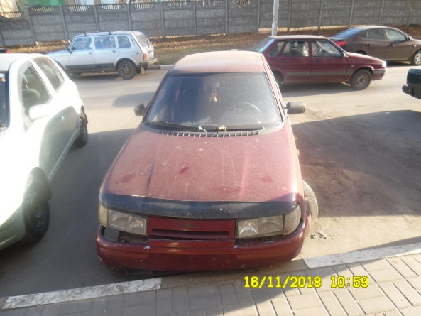 | 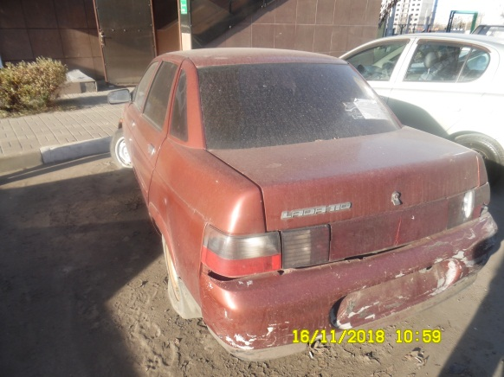
16.11.2018 | Ленинский проспект, 104/1 | ВАЗ 21093  Т140ТВ36  красный | 16.02.2019 | 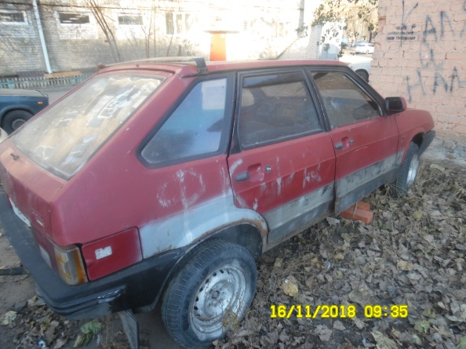 | 